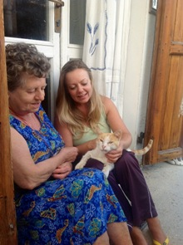

ROMEO NELLA NUOVA CASA

Ci sono persone che abbandonano gli amici di una vita, persone che considerano un gatto randagio solo una seccatura… e per fortuna ci sono belle persone, ancora troppo poche, ma che quando le incontri ti fanno dimenticare fatica e delusioni!
Questa famiglia ha accolto il gattino anziano ed acciaccato della vicina deceduta: non hanno finto di non vedere, non lo hanno cacciato dal loro giardino, ma se ne sono prese cura e gli stanno regalando gli ultimi anni di serenità.

GRAZIE NUOVA FAMIGLIA DI ROMEO!!

